Міністерство освіти і науки України
Національний університет «Львівська політехніка»
Інститут комп’ютерних наук та інформаційних технологій
Кафедра автоматизованих систем управління

Звіт
до лабораторної роботи № 14
«Лабораторна робота - Вивчення категорій Панелі керування»
з дисципліни
Операційні системи

Виконав: студент гр. ОІ-21
Клус Ілля
Прийняв:
Ліскевич О.І.

Львів – 2025
Вступ
У цій лабораторній роботі ви будете досліджувати параметри, які знаходяться в різних елементах Панелі керування, що часто використовуються.
Довідкова інформація / Сценарій
Панель керування дозволяє переглядати та змінювати налаштування системи за необхідності. Ви можете додавати та видаляти апаратне та програмне забезпечення, змінювати облікові записи користувачів, змінювати параметри доступності та налаштовувати мережеві параметри.
Рекомендоване обладнання
• ПК із встановленою ОС Windows

Крок 1: Вигляд Панелі керування
За замовчуванням Панель керування розділена на категорії. Кожна категорія контролює групу пов'язаних функцій у Windows.
- Щоб відкрити Панель керування, натисніть кнопку Пуск і знайдіть Панель керування.
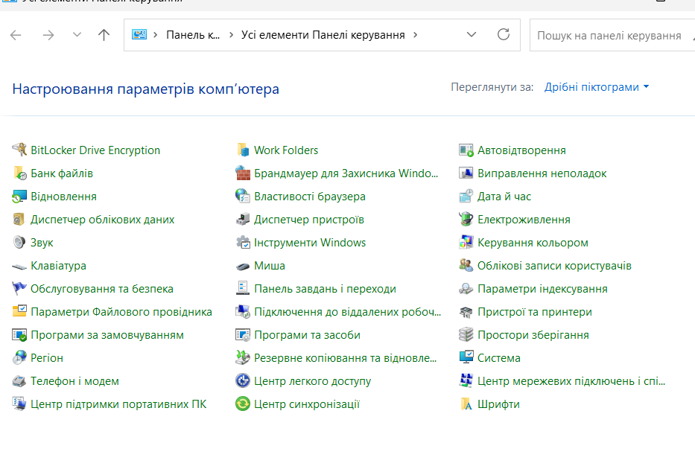
- На панелі керування натисніть спадне меню Переглянути за:.

Запитання: Які є варіанти перегляду?
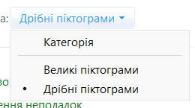

- Виберіть необхідний варіант перегляду Категорії. Назвіть кілька категорій Панелі керування. Великі та малі піктограми.

Крок 2: Система й безпека.
Категорія Система й безпека містить інформацію та параметри комп'ютерної системи та налаштовує параметри безпеки комп'ютера. Перейдіть до Система й безпека в Панелі керування. Використовуйте підкатегорії, щоб відповісти на питання.
Запитання:
Яка підкатегорія допоможе вам вирішити поширені проблеми? Виправлення неполадок (Troubleshooting).

Яка підкатегорія дозволяє програмі працювати через брандмауер Windows? Запишіть тут свою відповідь. Брандмауер Захисника Windows (Windows Defender Firewall)

Крок 3: Мережа й Інтернет.
Категорія «Мережа й Інтернет» дозволяє переглядати стан мережі та налаштовувати параметри, пов’язані з мережею.
Запитання:
Яка підкатегорія дозволяє переглядати основну мережеву інформацію та налаштовувати з'єднання? Центр керування мережами та спільним доступом (Network and Sharing Center).

Крок 4: Устаткування та звук.
Категорія «Устаткування та звук» дозволяє додавати та налаштовувати апаратні пристрої, включаючи принтери та пристрої, що підтримують Bluetooth, налаштовувати параметри живлення та коригувати налаштування, пов’язані зі звуком.
Запитання:
Яка підкатегорія дозволяє вибрати, що станеться, коли ви вставите носій чи пристрій? Автозапуск (AutoPlay).

Яка підкатегорія дозволяє додати принтер? Пристрої та принтери (Devices and Printers).

Крок 5: Програми
Категорія "Програми" передбачає встановлення чи видалення програми та вибір конкретних програм, які за замовчуванням використовуватиме операційна система Windows. Ця категорія також дозволяє встановити / видалити функції Windows, такі як клієнти віддаленого доступу та передачі файлів.
Запитання:
Яку підкатегорію ви б використовували, щоб певний тип файлу завжди був відкритий у визначеній програмі? Програми за замовчуванням (Default Programs).

Яку підкатегорію ви б використали для видалення програми? Програми та засоби (або Програми та компоненти) (Programs and Features).

Яку підкатегорію ви б використовували для встановлення клієнта telnet Windows? Програми та засоби (або Програми та компоненти), а всередині – Увімкнення або вимкнення компонентів Windows (Turn Windows features on or off).

Крок 6: Облікові записи користувачів (або Облікові записи користувачів та Сімейна безпека в Windows 8.1 і 7)
Категорія Облікові записи користувачів дозволяє коригувати налаштування користувачів, наприклад типи облікових записів та змінювати паролі.
Запитання:
Яку підкатегорію ви використовуєте, щоб змінити тип облікового запису з адміністратора на стандартний?
Керування іншим обліковим записом (Manage another account).

Яку підкатегорію ви б використовували для перегляду, редагування чи видалення веб-даних та облікових даних Windows?
Диспетчер облікових даних (Credential Manager)

Крок 7: Оформлення та персоналізація
Категорія Оформлення та персоналізація дозволяє налаштувати зовнішній вигляд Windows, наприклад панелі завдань, навігацію та параметри Файлового провідника.
Запитання:
Яку підкатегорію ви б використали для налаштування панелі завдань?
Панель завдань і навігація (Taskbar and Navigation).

Яку підкатегорію ви використовували б для показу прихованих файлів і тек?
Параметри Файлового провідника (File Explorer Options).

Яку підкатегорію ви б використали для показу розширень для відомих типів файлів?
Параметри Файлового провідника (File Explorer Options).

Крок 8: Годинник та регіон (Годинник, мова та регіон)
Категорія Годинник та регіон дозволяє змінювати параметри дати, часу та регіону в Windows 10. У Windows 8.1 та 7 категорія Годинник, Мова та Регіон дозволяє змінювати мовні налаштування на додаток до налаштувань дати, часу та регіону.

Яку підкатегорію ви б використали для зміни часового поясу?
Дата й час (Date and Time).

Яку підкатегорію ви б використали для зміни формату дати?
Регіон (Region) (або Мова та регіон).

Яку підкатегорію ви б використали для синхронізації часу на комп’ютері з певним веб-сервером в Інтернеті?
Дата й час (Date and Time) (вкладка "Час в Інтернеті").

Крок 9: Легкий доступ
Категорія Легкий доступ дозволяє налаштувати операційну систему Windows для всіх типів користувачів.
Ця категорія також забезпечує конфігурацію голосового керування комп’ютером.
Запитання:

Яку підкатегорію ви використовували для налаштування комп'ютера для читання вголос будь-якого тексту на екрані?
Центр легкості доступу (Ease of Access Center) (розділ "Використання комп'ютера без диспле -> Екранний диктор).

Яку підкатегорію ви б використали для вдосконалення здатності комп'ютера зрозуміти ваш голос та підвищити точність диктанту?
Центр легкості доступу (Ease of Access Center) (розділ "Використання комп'ютера без миші та клавіатури" -> Розпізнавання мовлення Windows).

Висновок
У ході виконання лабораторної роботи було успішно досліджено та систематизовано ключові категорії та підкатегорії Панелі керування операційної системи Windows. Робота підтвердила, що Панель керування є централізованим інтерфейсом для адміністрування системи.
1. Систематизація налаштувань
- Було вивчено три основні режими перегляду Панелі керування: Категорії, Великі піктограми та Малі піктограми. Режим "Категорії" забезпечує логічне групування функціоналу (наприклад, "Система й безпека", "Мережа й Інтернет").
- Для кожної основної категорії були ідентифіковані специфічні підкатегорії та їхні функції, що дозволяє швидко знаходити потрібні інструменти для вирішення завдань.
2. Ключові функції управління
Лабораторна робота охопила важливі адміністративні аспекти:
- Безпека та діагностика: Ідентифіковано інструменти для вирішення неполадок та керування брандмауером Windows.
- Мережа та апаратне забезпечення: Визначено підкатегорії для налаштування мережі (Центр керування мережами та спільним доступом) та керування периферійними пристроями (Пристрої та принтери, Автозапуск).
- Програми та користувачі: Знайдено шляхи для видалення програм (Програми та засоби), керування програмами за замовчуванням та обліковими записами користувачів (Диспетчер облікових даних).
- Персоналізація та регіональні налаштування: Визначено засоби для налаштування інтерфейсу (Панель завдань, Параметри Файлового провідника) та часового поясу/формату дати.
3. Загальний висновок
Виконана робота підтверджує, що Панель керування є необхідним інструментом для налаштування, обслуговування та діагностики ОС Windows. Розуміння структури та функціонального призначення кожної категорії є фундаментальним для ефективного системного адміністрування та налаштування робочого середовища під потреби користувача.

